獅衣帽 訂購單
中文會名 |  |  |  |  |  |  |  | 中文會名1.是依照申報國際總會時會名2.社會處登記時會名 請分會自行決定
英文會名 |  |  | 按照申報國際總會英文會名 |  |  |  |  | 訂購日
訂購人 |  |  |  |  |  |  |  | 連絡電話
總訂購件數 |  |  | ⃞繡的 件 ⃞植絨 件 |  |  |  |  | 訂金匯款日期
獅子衣 (職稱部分只繡前會長部分)/植絨 (植絨部分沒有國旗)加國旗 每件加50元
 | 職稱 |  |  |  | 姓名 |  |  |  | 獅子帽28/29cm
1 | 第 屆會長
2 | 第 屆會長
3 | 第 屆會長
4 | 第 屆會長
5 | 第 屆會長
6 | 第 屆會長
7 | 第 屆會長
8 | 第 屆會長
9 | 第 屆會長
10 | 第 屆會長
獅子衣(繡姓名+會名或只繡會名)/植絨 (植絨部分沒有國旗)加國旗 每件加50元
姓名 |  |  |  | 獅子帽28/29cm |  | 姓名 |  |  |  | 獅子帽28/29cm
1 |  |  |  |  |  | 11
2 |  |  |  |  |  | 12
3 |  |  |  |  |  | 13
4 |  |  |  |  |  | 14
5 |  |  |  |  |  | 15
6 |  |  |  |  |  | 16
7 |  |  |  |  |  | 17
8 |  |  |  |  |  | 18
9 |  |  |  |  |  | 19
10 |  |  |  |  |  | 20
獅子背心+獅子帽 每套原價1000元(繡的)，區贊助每套200元，分會自付每套800元。(獅子背心固定尺寸 獅子帽28公分/29公分 若有特殊尺寸另外註明告知)
(訂購數量至少20套，訂金5000元) 表格不敷使用請自行增加
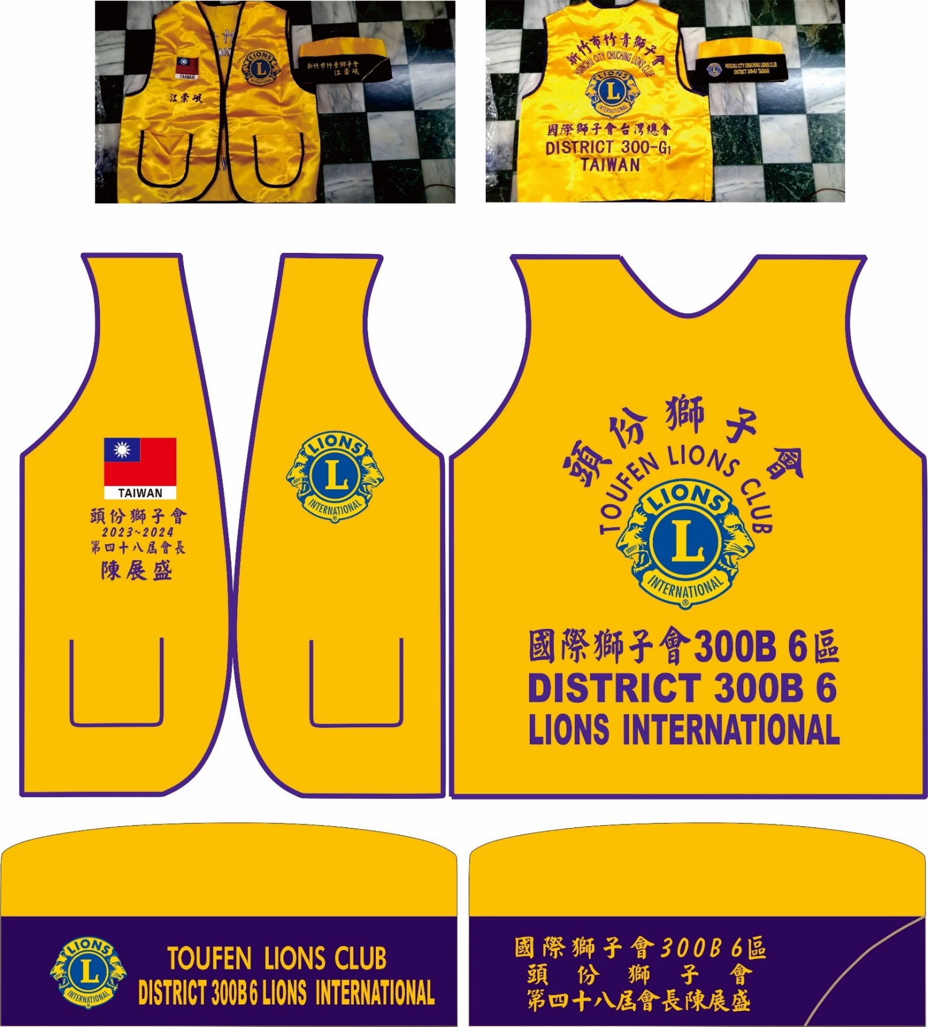
獅衣帽 樣本範例
訂購可洽G1區蔡純卿 或龍庭黃俊庭0921-721547傳真03-5311780或line純卿
繡的 全繡(前logo直接繡上)(國旗也是直接繡上)
繡的20套以上 獅衣800元(區贊助200元)實收600元 獅帽200元
植絨 20套以上 每套獅衣帽480元 獅衣300元 單買20頂 植絨帽子220元
植絨 30套以上 每套獅衣帽450元 獅衣280元
植絨 50套以上 每套獅衣帽430元 獅衣250元
(植絨部分沒有國旗)加國旗 每件加50元
匯款帳號：三信商業銀行新竹分行 銀行代號147分行代號0323
帳號32-3-000902-5 戶名蔡純卿 (匯款後單據Line給純卿)

